CALENDAR ASTRONOMIC 2016

Fenomene astronomice în luna august
/Datele din acest calendar sunt valabile pentru coordonatele Bârladului/

05 august – Luna foarte aproape de Mercur (magnitudinea aparentă m = +0,0) /
ora 01. Ocultaţie vizibilă din sudul Americii de Sud.
05 august – Venus (m = -3,9) la 1,0 grade NNE de steaua Regulus (m = +1,4) /
constelaţia Leo/ ora 19
06 august – Luna foarte aproape de Jupiter (m = -1,7) / ora 06. Ocultaţie vizibilă din
Pacificul de Sud.
08 august – Luna aproape de steaua Spica/ (m = -1,7) /constelaţia Virgo / ora 19
12 august – Luna aproape de Marte (m = -0,6) / ora 04
12 august – Luna aproape de Saturn (m = +0,4) / ora 16
16 august – Mercur la elongaţie maximă est (m = +0,3) / ora 24

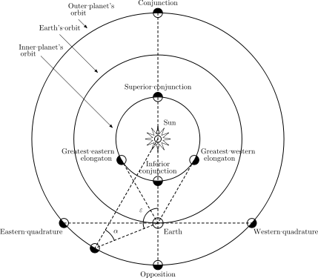

20 august – Mercur (m = +0,5) la 3,8 grade SV de Jupiter (m = -1,7) / ora 09
24 august – Marte (m = -0,4) la 1,8 grade N de steaua Antares (m = +1,0) /constelaţia
Scorpius / ora 18
25 august – Luna aproape de Pleiade / ora 03
25 august – Luna aproape de steaua Aldebaran / / constelaţia Taurus / ora 20.
Ocultaţie vizibilă din SUA, Mexic şi părţi din Indonezia.
27 august – Venus (m = -3,9) la 0,07 grade NNE de Jupiter (m = -1,7) / ora 19
Răsăritul şi apusul planetelor vizibile cu ochiul liber
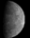
Mercur este vizibil în perioada 1-21 august, seara, puţin timp după apusul Soarelui, foarte aproape de orizont.
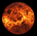
Venus se observă pe cerul serii.

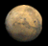

Marte este vizibil seara.

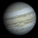

Jupiter se observă pe cerul serii.

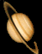
Saturn se observă seara.

Soarele

Răsărit şi apus
La începutul lunii răsare la ora 5h51m şi apune la ora 20h39m, iar la sfârşitul lunii răsare la ora 6h28m şi apune la ora 19h49m.

Poziţia pe ecliptică
Soarele este la începutul lunii în constelaţia Cancer, iar de pe 11 august în constelaţia Leo.

Luna
Distanţa de Pământ
10 august, ora 03, APOGEU - la 404.262 km de Pământ
22 august, ora 04, PERIGEU - la 367.050 km de Pământ

Fazele Lunii

02 august /ora 23:45 - Luna Nouă

10 august /ora 21:21 - Luna la Primul Pătrar

18 august /ora 12:27 - Luna Plină

25 august /ora 06:41 - Luna la Ultimul Pătrar

Curenţi meteorici

Piscis Austrinids (PAU)
Intervalul de activitate este 15 iulie – 10 august.

α–Capricornids (CAP)
Intervalul de activitate este 3 iulie – 15 august.

δ–Aquariids (SDA)
Curentul este activ în perioada 12 iulie – 23 august.

Perseids (PER)
Curentul este activ în perioada 17 iulie – 24 august. Cometa “părinte” a acestui curent meteoric este cometa Swift-Tuttle. Predicţia arată că maximul curentului de meteori Perseide se va produce pe 12 august între orele 16h şi 18:30h (ora oficială a României). Curentul produce meteori rapizi şi luminoşi, cu urme persistente, iar ZHR = 150 meteori/oră).

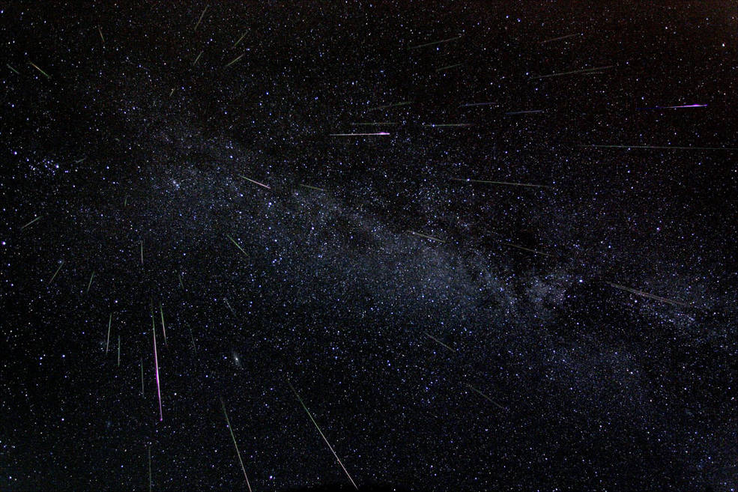

Apropieri ale unor asteroizi de Pământ

ASTEROIDUL | DATA | DISTANŢA | MĂRIMEA
2016 NX22 | 02.08 | 13 LD | 86 m
2005 OH3 | 03.08 | 5,8 LD | 28 m
2016 OV | 07.08 | 9 LD | 47 m
2000 DP107 | 12.08 | 66,5 LD | 1,0 km

Notă: LD = "Lunar Distance". 1 LD = 384.401 km, distanţa medie dintre Pământ şi Lună. 1 LD = 0,00256 UA.

Bottom of Form

prof.Ioan Adam, preşedinte Asociaţia Astronomică “Sirius”- Club UNESCO

